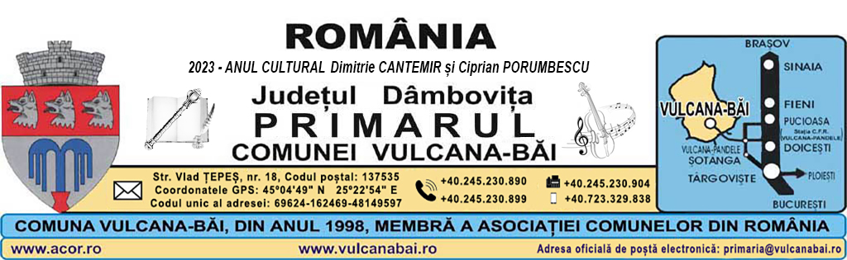
Nr. 3000 din 24 mai 2023

RAPORT
al compartimentului de resort din cadrul aparatului de specialitate al primarului comunei la proiectul de hotărâre privind aprobarea alipirii a două imobile – terenuri – aparținând domeniului public al comunei Vulcana-Băi, intabulate în Cartea funciară nr. 3716 și Cartea funciară nr. 3731

Art. 136 alin. (8), lit. b) din Codul administrativ, aprobat prin Ordonanţă de urgenţă nr. 57/2019, prevede că „Fiecare proiect de hotărâre înscris pe ordinea de zi a şedinţei consiliului local este supus dezbaterii numai dacă este însoţit de … rapoartele compartimentelor de resort din cadrul aparatului de specialitate al primarului”,
Având în vedere:,
a) art. 25 alin.(1) și art. 40 alin.(3) lit. b) din Legea cadastrului şi a publicităţii imobiliare nr. 7/1996, republicată, cu modificările și completările ulterioare;
b) art. 23 lit. e), art. 31, art. 132-135 și art. 210 din Regulamentul de avizare, recepţie şi înscriere în evidenţele de cadastru şi carte funciară, aprobat prin Ordinul directorului general al Agenţiei Naţionale de Cadastru şi Publicitate Imobiliară nr. 600/2022, cu modificările și completările ulterioare;
c) Hotărârii Consiliului Local nr. 48 din 28 septembrie 2020 privind aprobarea Regulamentului cuprinzând măsurile metodologice, organizatorice, termenele și circulația proiectelor de hotărâre cu caracter normativ care se supun adoptării Consiliului local al Comunei VULCANA-BĂI;
d) Hotărârii Consiliului Local nr. 11 din 22 februarie 2022 privind aprobarea Regulamentului de organizare și funcționare a Consiliului Local al Comunei Vulcana-Băi;
e) Hotărârii Consiliului Local nr. 40 din 20 aprilie 2023 privind alegerea președintelui și a potențialului președinte de ședință pentru durata ședinței următoare;

consider necesar, oportun și legal proiectul de hotărâre privind alipirea terenului în suprafață de 2504 m², situat în comuna Vulcana-Băi, strada Vlad Țepeș, nr. 19, identificat cu numărul cadastral 3716 și Cartea funciară nr. 3716 – aparținând domeniului public al comunei Vulcana-Băi, cu terenul în suprafață de 668 m², situat în comuna Vulcana-Băi, strada Vlad Țepeș, identificat cu numărul cadastral 3731 și Cartea funciară nr. 3731 – aparținând domeniului public al comunei Vulcana-Băi, în vederea realizării unui teren de sport polivalent.

Data: Întocmit:
Inspector

24 mai 2023
Alexandru NEGULESCU

